Повторять
1. ли, ле, лю, ля,лё

2. а) липа лиса павлин лифт лицо налим
лист лимон вазелин ливень линейка оливы
лисий лиана маслины липкий лизун малина
линия листопад калина Лида лихой долина
линза лимузин улитка лить лизать пеликан
Лиза липнуть великан лилия листать оливковый

б) лев билет лес олень лента колено
лебедь полено лето телега лепка тюлень
леска железо лейка налево лесенка балет
левый болеть лень калейдоскоп лепет улей

в) люди люк лютик любить малютка молюск
салют полюс коляска поляна колядки неделя

г) лёд Алёна колёса самолёт зелёный закалённый
лён Алёша кулёк мотылёк калёный опалённый
лёгкий василёк малёк кошелёк солёный смолёный
лётчик далёкий полёт пелёнка телёнок смышлёный

3. аль, оль, уль, ыль,иль, ель, юль
4. | даль | ноль | костыль | кабель | тальк | культ
 | шаль | соль | стиль | капель | вальс | бульдог
 | жаль | толь | утиль | кисель | альбом | бульон
 | сталь | соболь | фитиль | метель | пальма | килька
 | медаль | тополь | ель | пудель | пальто | тюльпан
 | деталь | фасоль | мель | табель | кукольный | сильный
 | педаль | быль | хмель | спаситель | только | сельдь
 | эмаль | пыль | шмель | любитель | кольт | стелька
 | боль | бутыль | цель | тюль | пульс | ателье
 | моль | кавыль | щель | июль | пульт | умельцы

кля, кле, клю, кли, кле акль, окль, укль, икль
Меняется порядок слогов не менее 4 раз.
То же с согласными П, Т, Г, Д, 3, С, Ш, и т.д.

. а) клякса | климат | клеить | плеск | плёнка | глюкоза
клятва | клип | наклейка | плесень | плётка | глина
клей | клин | пляска | племя | глядеть | угли
клетка | клинок | пляж | плести | цапля | кегли
клещ | клиника | плен | плюс | капля | сабля
вафли | клюв | клён | плед | плюш | глянец
блеск | клюква | клёст | плеть | плюшка | глядеть
блестеть | ключ | клёпка | плетень | плющ | взгляд
бледный | клюшка | клёш | плечи | плита | Глеб
блюдо | блюдце | слякоть | последний | петля | шлем
шлёпанцы | наблюдать | след | наследник | тлеет | шлейф
фляга | блин | следить | слюна | котлета | шлюпка
фляжка | блик | слепить | сливы | заботливый | шлюз
флейта | близко | слева | сливки | козлята | шли
суфле | блёстки | следовать | слёт | злить | шлифовать
туфля | блёклый | слепой | слёзы | шляпа | шлёпать
вафли
б) бинокль | вопль | дубль | монокль | спектакль | коктейль
мысль |  | ансамбль | констебль

7. Толя и Валя гуляли в кленовой аллее. Люда и Оля покупали лимоны. Кленовые листья падали на землю. На лесной поляне паслись олени с оленятами. Лена поливает из лейки лилии и тюльпаны.
и т.д.

8. На полянке мы гуляли, вили мы венки, Юля, Юленька, юла!
А на нас глядели с поля васильки... Юлька бойкая была.
Незабудки мы считали. Сколько их, гляди! Усидеть на месте Юлька
Нам листочками кивали васильки... Ни минуты не могла.

Мы летали высоко, Мы листики осенние.
Мы летали низко, На ёлках мы сидели.
Мы летали далеко, А потом мы полетели
Мы летали близко. И на землю сели.

Самолёт, самолёт, Ой, ладушки, ладушки!
Он готов уже в полёт, Испекли оладушки.
Полетит он над полями, На окно поставили,
Полетит он над лесами. Остывать заставили.

Ле-ле-ле, ле-ле-ле! Пусть метет метелица,
Павлик едет на метле. Белым снегом стелется.
Листопад, листопад, А мы валенки надели
Опустели лес и сад... — Не боимся мы метели.

Ехали мы ехали, до ели доехали, Иголки лежали, лежали
Ель объехали и назад поехали. Да под пол убежали.

Летели две птички, Лебеди, лебеди,
Собой невелички. Белые лебеди.
Как они летели, Лебеди летели
Все люди глядели. И на воду сели.
Как они садились, Сели, посидели,
Все люди дивились. Снова полетели.
Сели, посидели,
Взвились, полетели, На мели мы налима ловили.
Взвились, полетели,
Песенки запели. Есть не ели,
Гули, гули, гуленьки! А за столом посидели.
Залетели к Юленьке.
Стали Юленьку качать, Мы косили, мы устали,
Стала Юля засыпать. Под кустом легли, поспали.

Метили в цель, а попали в пень. Сели и всё съели.

Листья сыплются дождём, Всё летит. Должно быть это
Под ногами шелестят Улетает наше лето.
И летят, летят, летят...
■

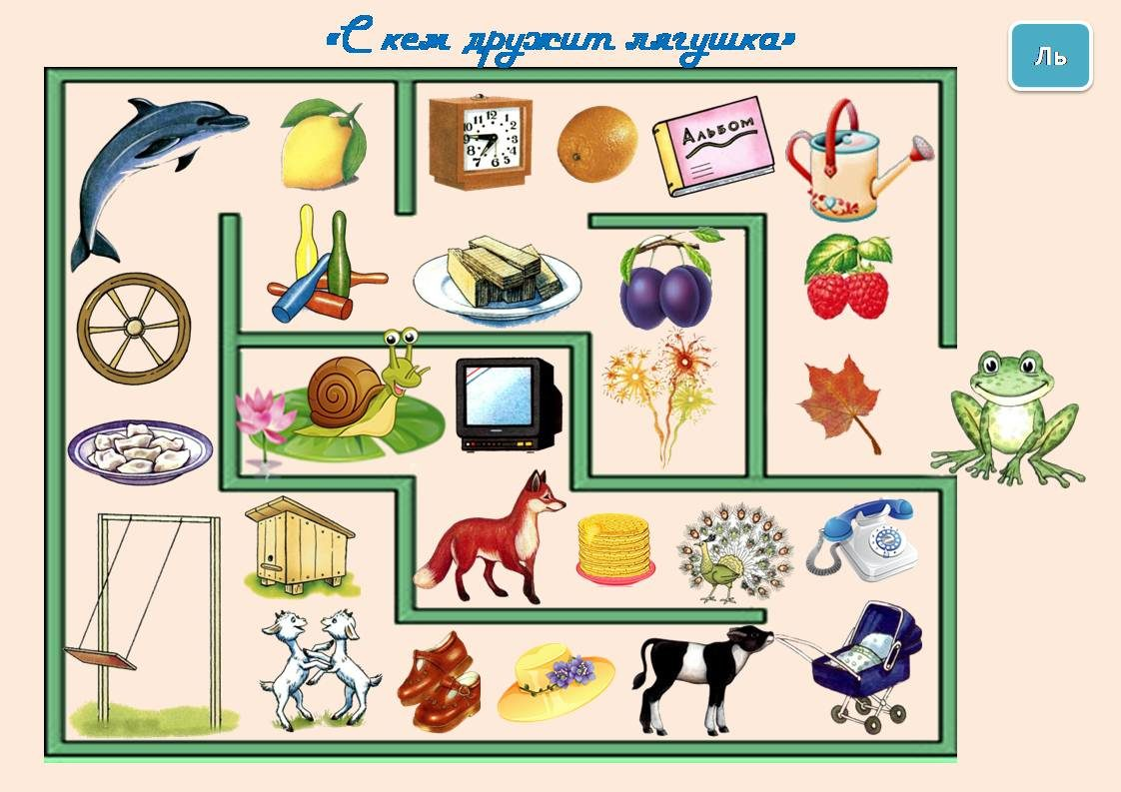
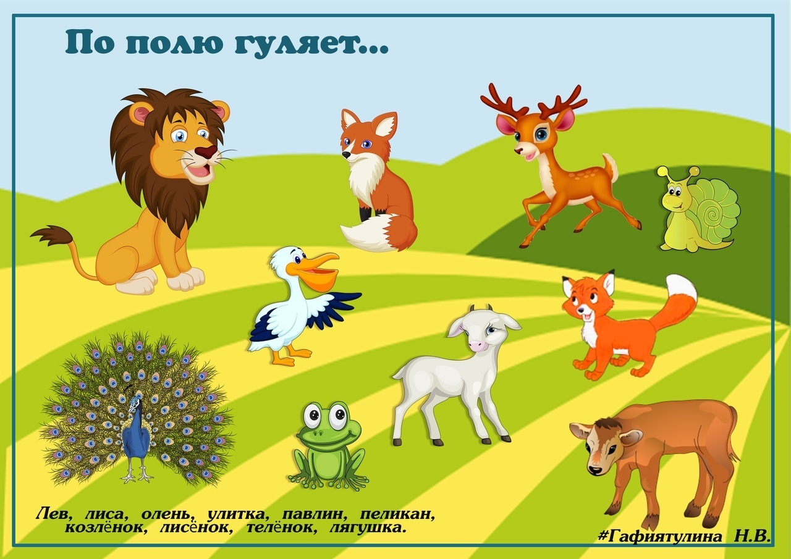

Эльза заморозила….

